平成３０年６月吉日

**第22回全国国公立大学OB・OG卓球大会　大会要項**

本年も以下の要項に基づく第22回全国国公立大学OB・OG卓球大会を開催します。試合は団体戦のみで、終了後、懇親会を開催します。皆様のご参加のほど、よろしくお願い申し上げます。

記

**１.日時**

**平成30年9月8日（土）**

試合　　・・・　開会式　9時30分（8時45分開場　２F入り口から入場願います。）

懇親会　・・・　18時00分～20時00分（懇親会のみの参加も大歓迎です。）

**２.場所**

試合　　・・・　サイデン化学アリーナ（さいたま市記念総合体育館）　メインアリーナ

　　　　　　　　　さいたま市桜区道場4-3-1　　　TEL　048-851-5050

<http://sai-kinen-spomachi.jp/index.html>

懇親会　・・・　埼玉大学生協第2食堂

　　　　　　　　　さいたま市桜区下大久保255　　TEL　048-853-5048

[https://www.univcoop.jp/saitama-u/shop/#s01](https://www.univcoop.jp/saitama-u/shop/" \l "s01)

　　　　　　　　　　※サイデン化学アリーナから徒歩15分。

**３.試合形式**

「一般の部」、「シニアの部」、および「女子の部」の３グループでの４単１複による団体戦（予選リーグと決勝トーナメント、下位トーナメント方式）。

「シニアの部」、「女子の部」の参加条件は下表の通りとなります。

一般の部は、原則として出身大学からご参加下さい。人数が不足する場合には、混成チームからの参加も可能とします。女子チームに関しては、各大学のみでは人数が集まらないことも予想されますので、混成チームでの参加を奨励しております。

※１　年齢は大会当日の満年齢とします。

※２　49歳以下の女性と50歳以上の男性で構成されるチームは**シニアの部に参加できません。**

※３　久しぶりにピンポンを楽しみたい方(自己申告)は50歳以上と同等の資格とします。

**４.参加料**

試合　　・・・　1チーム　8,000**円**

　懇親会　・・・　1人　　　4,000**円**

**５.その他連絡・注意事項**

　・この連絡は、前回参加した方を中心に行っていますが、同窓の方や同期の他大学の方にもできるだけご連絡を取っていただけると幸いです。

**★大学名が入っていなくてかまいませんので、ゼッケンの着用をお願いします。**

＜館内の注意事項など＞

・競技場（アリーナ）内での飲食はご遠慮ください（水分補給などは可）。

・観客席での飲食は可能ですが、ゴミは放置せず、各自で必ず持ち帰ってください。

・喫煙は（館外の）所定の場所でお願いします。

**６.ルール**

　・１１本５ゲーム、プラ４０ｍｍボール。

　・年齢、性別でのハンディあり（詳細は当日説明予定）。

**７.申込方法**

参加の連絡は、以下のURLからお願いいたします。

　URL：https://www.jpnuttl.org/国公立大学ob-og卓球大会/第22回大会-2018年/

締切り：**8月10日（金）厳守でお願いします。**

連絡先　　尾崎史朗(おざきしろう；東大H24年卒)

E-mail：za.ki.shiro0623@gmail.com

　　　　　　TEL ：090-5637-2739

**＜会場アクセス＞**

**サイデン化学アリーナ（さいたま市記念総合体育館）**

●JR京浜東北線

京浜東北線「浦和」駅下車 国際興業バス②乗り場から「桜区役所・大久保浄水場」行き乗車 または、③乗り場から「桜区役所」行き乗車 桜区役所下車　徒歩1分　（バスの乗車時間は30分程度） (｢大久保浄水場行き」の場合、桜区役所に停車しない場合有り。その場合は「十石田」で下車してください。)

●JR埼京線

埼京線「中浦和」駅下車 「中浦和」駅西口　国際興業バス乗り場から「桜区役所」行き乗車 桜区役所下車　徒歩1分

※タクシー利用の場合（地図ソフトによる目安）

　　浦和駅⇒サイデン化学アリーナ　　　20分（1,700円）

　　中浦和駅⇒サイデン化学アリーナ　　12分（1,100円）

※試合会場および懇親会会場参考地図

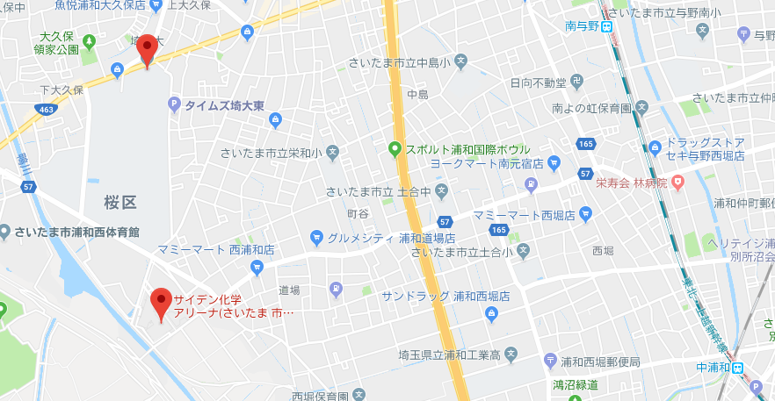

埼玉大学

以上